издается с июня 2020 года  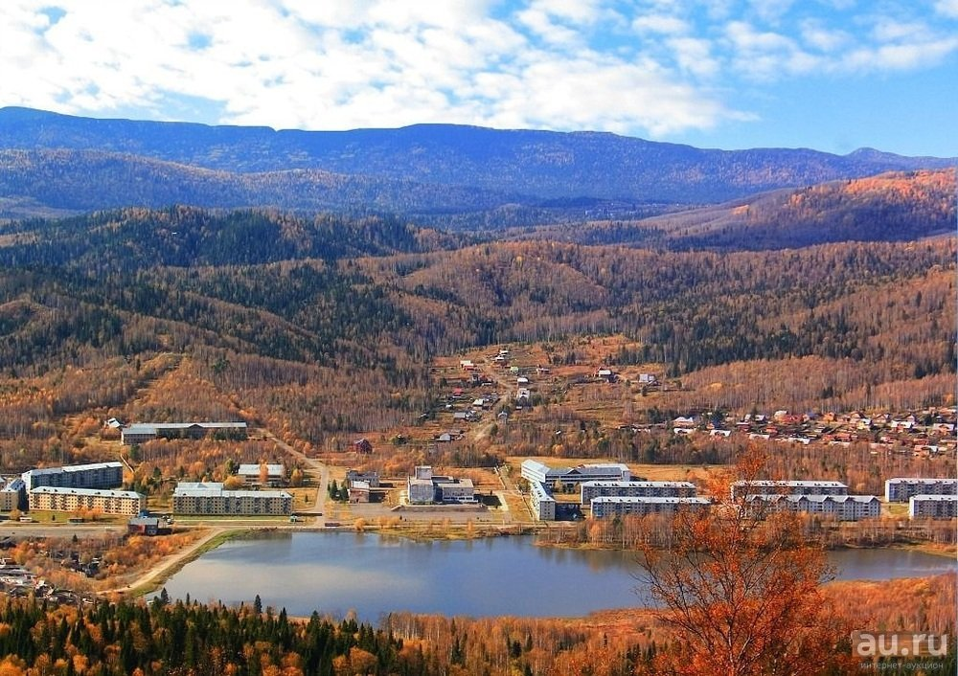  выходит 2 раза в месяц | Официальное издание органов местного самоуправления муниципального образования поселок Краснокаменск  КРАСНОКАМЕНСКИЙ  ВЕСТНИК  № 10 14.05.2024 года

Решением Председателя Краснокаменского поселкового Совета депутатов утверждено официальное издание муниципального образования поселок Краснокаменск «Краснокаменский вестник», для опубликования и обнародования нормативно-правовых документов, затрагивающих права, свободы и обязанности человека и гражданина, разработанными и принятыми администрацией поселка и Краснокаменским поселковым Советом депутатов. Периодичность выпуска газеты «Краснокаменский вестник» 2 раза в месяц тиражом в 50 экземпляров.

Газета «Краснокаменский вестник»  Учредитель Краснокаменский поселковый Совет депутатов  Тираж 50 экз. | Отпечатано в администрации МО поселок Краснокаменск Курагинского района Красноярского края .п. Краснокаменск, ул. Центральная. дом 7 тел. 6-64-12  Подписано в печать 14.05.2024  Отпечатано 14.05.2024

.


АДМИНИСТРАЦИЯ ПОСЁЛКА КРАСНОКАМЕНСК КУРАГИНСКИЙ РАЙОН КРАСНОЯРСКИЙ КРАЙ
ПОСТАНОВЛЕНИЕ
13.05.2024 п. Краснокаменск №29-п
О внесении изменений в постановление №48-п от 18.09.2023 года «О сроках отопительного сезона 2023-2024 гг. на территории посёлка Краснокаменск»

В связи с установившейся среднесуточной температуры наружного воздуха выше + 8⁰С, ПОСТАНОВЛЯЮ:

- Пункт 2 постановления №48-п от 18.09.2023 года «О сроках отопительного сезона 2023-2024гг. на территории посёлка Краснокаменск» изложить в следующей редакции:

«2. Утвердить срок отопительного сезона жилищного фонда посёлка Краснокаменск с 21 сентября 2023 года по 13 мая 2024 года, продолжительностью 236 (двести тридцать шесть) календарных дней.»
- Контроль за исполнением настоящего постановления оставляем за собой.
Постановление вступает в силу после опубликования в газете «Краснокаменский вестник».
Глава посёлка В.Б. Горбов
КРАСНОКАМЕНСКИЙ ПОСЕЛКОВЫЙ СОВЕТ ДЕПУТАТОВ КУРАГИНСКИЙ РАЙОН КРАСНОЯРСКИЙ КРАЙ
РЕШЕНИЕ
13.05.2024 п. Краснокаменск №60-169р
О продлении срока приёма документов для участия в конкурсе по отбору кандидатур на должность Главы муниципального образования посёлок Краснокаменск

В соответствии с Федеральным законом от 06.10.2003 г. №131-ФЗ «Об общих принципах организации местного самоуправления в Российской Федерации», Законом Красноярского края от 01.12.2014 №7-2884 «О некоторых вопросах организации местного самоуправления в Красноярском крае», руководствуясь Уставом муниципального образования посёлок Краснокаменск Курагинского района Красноярского края, пунктом 3.6 Положения о порядке проведения конкурса по отбору кандидатов на должность Главы муниципального образования посёлок Краснокаменск, утвержденного решением Краснокаменского поселкового Совета депутатов от 15.02.2024 №57-157р, Краснокаменский поселковый Совет депутатов РЕШИЛ:
- Продлить срок приёма документов для участия в конкурсе по отбору кандидатур на должность Главы муниципального образования посёлок Краснокаменск до 28 мая 2024 года.
- Перенести дату проведения конкурса по отбору кандидатур на должность главы муниципального образования посёлок Краснокаменск на 29 мая 2024 года в 14:00 часов.
- Контроль за исполнением настоящего решения возложить на председателя Краснокаменского поселкового Совета депутатов (С.В. Григорьев).
- Настоящее Решение вступает в силу со дня, следующего за днем его официального опубликования в газете «Краснокаменский вестник» и подлежит размещению на официальном сайте муниципального образования поселок Краснокаменск в сети Интернет.

Председатель Совета депутатов С.В. Григорьев
Глава посёлка В.Б. Горбов
КРАСНОКАМЕНСКИЙ ПОСЕЛКОВЫЙ СОВЕТ ДЕПУТАТОВ КУРАГИНСКИЙ РАЙОН КРАСНОЯРСКИЙ КРАЙ
РЕШЕНИЕ
13.05.2024 п. Краснокаменск №60-170р
О проведении публичных слушаний по вопросу «О внесении изменений в Устав поселка Краснокаменск Курагинского района Красноярского края»
В соответствии со ст.28 Федерального закона от 06.10.2003 г. №131-ФЗ «Об общих принципах организации местного самоуправления в Российской Федерации», ст.36 Устава поселка Краснокаменск и Положением о порядке проведения публичных слушаний в муниципальном образовании поселок Краснокаменск, утвержденным решением Краснокаменского поселкового Совета депутатов от 11.05.2022 г. № 33-84р, Краснокаменский поселковый Совет депутатов РЕШИЛ:
1. Провести публичные слушания по вопросу «О внесении изменений в Устав поселка Краснокаменск Курагинского района Красноярского края», 05 июня 2024 года в 15⁰⁰ в холле Администрации поселка Краснокаменск по адресу: п. Краснокаменск, ул. Центральная,7.
2. Назначить председательствующим на публичных слушаниях Горбова В.Б. – Главу поселка Краснокаменск, секретарем – Яковенко Е.А. специалиста 1 категории по организации обслуживания деятельности администрации поселка, докладчиком – Коржову И.В. главного специалиста по юридическому сопровождению деятельности администрации, по обсуждению проекта решения Краснокаменского поселкового Совета депутатов «О принятии муниципального правового акта о внесении изменений и дополнений в Устав поселка Краснокаменск Курагинского района Красноярского края».
3. Утвердить рабочую группу по разработке проекта решения о внесении изменений и дополнений в Устав поселка Краснокаменск, подготовке и проведения публичных слушаний, рассмотрению предложений по проекту решения «О принятии муниципального правового акта о внесении изменений в Устав поселка Краснокаменск Курагинского района Красноярского края» в следующем составе:
Григорьев С.В. - председатель Краснокаменского поселкового Совета депутатов, руководитель рабочей группы (по согласованию).
Члены рабочей группы
Горбов В.Б. –Глава поселка Краснокаменск;
Тимошенко К.В.- заместитель главы посёлка Краснокаменск;
Коржова И.В.- главный специалист по юридическому сопровождению деятельности администрации;
Казарян Г.И.- главный бухгалтер администрации;
Яковенко Е.А. - специалист 1 категории по организации обслуживания деятельности администрации.
4. Утвердить порядок организации и проведения публичных слушаний по вопросу «О внесении изменений в Устав поселка Краснокаменск Курагинского района Красноярского края» (приложение).
5. Контроль возложить на председателя Краснокаменского поселкового Совета депутатов.
6. Решение вступает в силу в день, следующий за днем официального опубликования в газете «Краснокаменский вестник».
Председатель Совета депутатов С.В. Григорьев
Глава посёлка В.Б. Горбов
Приложение к Решению Краснокаменского
поселкового Совета депутатов от 13.05.2024 №60-170р

ПОРЯДОК организации и проведения публичных слушаний по вопросу «О внесении изменений в Устав поселка Краснокаменск Курагинского района Красноярского края»
1. Общие положения
1.1. Настоящее положение определяет порядок организации и проведения публичных слушаний по вопросу «О внесении изменений в Устав поселка Краснокаменск Курагинского района Красноярского края» (далее – публичных слушаний) и направлено на реализацию права жителей поселка на осуществление местного самоуправления посредством участия в публичных слушаниях.
1.2. Публичные слушания проводятся с целью обсуждения проекта решения «О принятии муниципального правового акта о внесении изменений в Устав поселка Краснокаменск Курагинского района Красноярского края».
1.3. Участниками публичных слушаний могут быть жители поселка, представители политических партий, общественных объединений, трудовых коллективов и иных объединений граждан, депутаты представительного органа, должностные лица органов местного самоуправления и др.
2. Подготовка публичных слушаний
2.1. Для подготовки и проведения публичных слушаний создается рабочая группа, которая располагается в администрации поселка по адресу: пгт. Краснокаменск, ул.Центральная,7.
2.2. Руководитель рабочей группы созывает первое заседание рабочей группы не позднее трех дней со дня принятия решения о проведении публичных слушаний.
2.3. В целях организации и проведения публичных слушаний рабочая группа:
-проводит работу над проектом решения «О принятии муниципального правового акта о внесении изменений в Устав поселка Краснокаменск Курагинского района Красноярского края» со дня принятия решения о проведении публичных слушаний;
-обеспечивает доведение до сведения жителей поселка информацию о проведении публичных слушаний и текста проекта решения «О принятии муниципального правового акта о внесении изменений в Устав поселка Краснокаменск Курагинского района Красноярского края» не позднее 10 дней до проведения публичных слушаний путем опубликования в газете «Краснокаменский вестник» и обнародования на информационных досках поселка;
-проводит анализ предложений, представленных гражданами;
-составляет список лиц, участвующих в публичных слушаниях, с правом выступления;
-устанавливает порядок выступлений на публичных слушаниях;
-осуществляет подсчет голосов при голосовании в ходе публичных слушаний;
-организует подготовку решения о результатах публичных слушаний и его опубликование (обнародование), а также направление данного решения, предложений, одобренных участниками публичных слушаний, и протокола публичных слушаний поселковому Совету депутатов.
2.4. Рабочая группа вправе привлекать к своей деятельности граждан и специалистов для выполнения консультативных и экспертных работ.
3. Порядок внесения предложений в проект решения «О принятии муниципального правового акта о внесении изменений в Устав поселка Краснокаменск Курагинского района Красноярского края»
3.1. Опубликованный проект решения «О принятии муниципального правового акта о внесении изменений в Устав поселка Краснокаменск Курагинского района Красноярского края» обсуждается на собраниях политических партий, общественных организаций, трудовых коллективов, иных собраниях граждан.
3.2. Предложения по проекту решения в письменном виде направляются в рабочую группу с аргументированным обоснованием внесения данных предложений. Если предложения приняты на собрании граждан, то к тексту предложения прилагается протокол такого собрания, оформленный в установленном порядке, и список представителей, уполномоченных выступать на публичных слушаниях по вносимым предложениям.
4. Порядок проведения публичных слушаний.
4.1. Публичные слушания проводятся в помещении, позволяющем обеспечить массовое участие в них жителей поселка.
4.2. На публичные слушания не допускаются лица, находящиеся в состоянии алкогольного или наркотического опьянения.
4.3. Присутствующие и выступающие на публичных слушаниях не вправе:
-употреблять в своей речи грубые и оскорбительные выражения, наносящие ущерб чести и достоинству других лиц;
-использовать ложную и непроверенную информацию;
-осуществлять иные действия, нарушающие общественный порядок.
При несоблюдении указанных требований нарушители подлежат удалению из помещения, в котором проходят публичные слушания.
4.4. Перед началом проведения мероприятия рабочая группа организует регистрацию выступающих и общий учет численности участников публичных слушаний.
4.5. Председательствующий на публичных слушаниях открывает мероприятие и оглашает тему публичных слушаний, вопрос, выносимый на обсуждение, инициаторов проведения публичных слушаний, основания и причины их проведения, предложения рабочей группы по порядку проведения публичных слушаний.
4.6. В процессе проведения публичных слушаний обсуждаются вносимые предложения к проекту решения «О принятии муниципального правового акта о внесении изменений в Устав поселка Краснокаменск Курагинского района Красноярского края», выслушиваются мнения выступающих, заключение рабочей группы. Председательствующий подводит итоги мероприятия, после чего принимается решение о результатах публичных слушаний, которое отражается в протоколе. Решение принимается простым большинством голосов от общего числа участников публичных слушаний и носит рекомендательный характер.
4.7. Председательствующий дает слово секретарю для оглашения протокола публичных слушаний.
4.8. Решение (резолютивная часть протокола) публичных слушаний, включая мотивированное обоснование принятого решения, подлежит опубликованию и размещению на официальном сайте муниципального образования в сети «Интернет» в десятидневный срок со дня принятия.
КРАСНОКАМЕНСКИЙ ПОСЕЛКОВЫЙ СОВЕТ ДЕПУТАТОВ КУРАГИНСКИЙ РАЙОН КРАСНОЯРСКИЙ КРАЙ
РЕШЕНИЕ
13.05.2024 п. Краснокаменск №60-171р
О передаче имущества из муниципальной собственности муниципального образования поселок Краснокаменск Курагинского района в муниципальную собственность муниципального образования Брагинский сельсовет Курагинского района
В соответствии с Федеральным законом от 06.10.2003 г. №131-ФЗ «Об общих принципах организации местного самоуправления в Российской Федерации», Гражданским кодексом Российской Федерации, Земельным кодексом Российской Федерации, законом от 22.12.2023г. № 6-2403 о внесении изменений в Закон Красноярского края от 18.02.2005г. № 13-3009 "Об установлении границ и наделении соответствующим статусом муниципального образования Курагинский район и находящихся в его границах иных муниципальных образований», решением Краснокаменского поселкового Совета депутатов № 22-81р от 10.10.2011 года «Об утверждении положения о порядке управления и распоряжения муниципальной собственностью», руководствуясь Уставом муниципального образования поселок Краснокаменск Курагинского района, Краснокаменский поселковый Совет депутатов РЕШИЛ:
1. Передать из муниципальной собственности муниципального образования поселок Краснокаменск Курагинского района в муниципальную собственность муниципального образования Брагинский сельсовет Курагинского района следующее имущество:
- Гидротехническое сооружение – водозащитная дамба пруда «Быстрянский» на ручье без названия, протока реки Быстрая, находящегося по адресу: РФ, Красноярский край, Курагинский район, село Нижняя Быстрая, 1996 года ввода в эксплуатацию, протяженностью 62,0 м, кадастровый номер 24:23:0401002:18
- Земельный участок, расположенный РФ, Красноярский край, Курагинский район, село Нижняя Быстрая, Кадастровый номер: 24:23:0401001:176, площадью уточненной: 7 401 кв. м, Категория земель: Земли промышленности, энергетики, транспорта, связи, радиовещания, телевидения, информатики, земли для обеспечения космической деятельности, земли обороны, безопасности и земли иного специального назначения, Разрешенное использование: ритуальная деятельность (кладбище села Нижняя Быстрая),
- Сооружение «Автомобильная дорога» назначение: нежилое, протяженностью 591,0 м, инв. № 01:0749:0000:000750, лит. 1, местонахождение объекта: Красноярский край, Курагинский район, село Нижняя Быстрая, от пересечения улицы Заречной, по улице Заречной, кадастровый номер 24:00:0000000:1887,
- Сооружение «Автомобильная дорога» назначение: нежилое, протяженностью 1804,80 м, инв. № 01:0750:0000:000751, лит. 1, местонахождение объекта: Красноярский край, Курагинский район, село Нижняя Быстрая, от въезда на улицу Центральную до водонапорной башни по улице Центральная, кадастровый номер 24:00:0000000:1886.
Указанное имущество передается по Акту приема передачи (приложение № 1).
2. Администрации поселка Краснокаменск подготовить необходимые документы для оформления перехода права собственности на указанный объект в установленном порядке.
3. Контроль за исполнением настоящего Решения возложить на председателя Краснокаменского поселкового Совета депутатов.
4. Настоящее Решение вступает в силу в день, следующий за днем его официального опубликования в газете «Краснокаменский вестник» и на официальном сайте Администрации поселка Краснокаменск в сети Интернет.
Председатель Совета депутатов С.В. Григорьев
Глава посёлка В.Б. Горбов
С приложением можно ознакомится в администрации посёлка Краснокаменск либо на официальном сайтеhttps://krasnokamensk-r04.gosweb.gosuslugi.ru
КРАСНОКАМЕНСКИЙ ПОСЕЛКОВЫЙ СОВЕТ ДЕПУТАТОВ КУРАГИНСКИЙ РАЙОН КРАСНОЯРСКИЙ КРАЙ
РЕШЕНИЕ
13.05.2024 п. Краснокаменск №60-172р
О внесении дополнений в решение Краснокаменского поселкового Совета депутатов № 72-239р от 25.12.2014г. «Об утверждении Положения о составе, порядке подготовки и утверждения местных нормативов градостроительного проектирования муниципального образования поселок Краснокаменск»
В соответствии со статьей 29.4 Градостроительного кодекса Российской Федерации, Федеральным законом от 06.10.2003 № 131-ФЗ "Об общих принципах организации местного самоуправления в Российской Федерации", с Постановлением Правительства Красноярского края от 23.12.2014 №631-п (в ред. от 28.11.2023г.) «Об утверждении региональных нормативов градостроительного проектирования Красноярского края», руководствуясь Уставом муниципального образования поселок Краснокаменск, а также в целях обеспечения градостроительной деятельности в МО поселок Краснокаменск, Краснокаменский поселковый Совет депутатов РЕШИЛ:
- Внести в решение Краснокаменского поселкового Совета депутатов от 25.12.2014 № 72-239р «Об утверждении Положения о составе, порядке подготовки и утверждения местных нормативов градостроительного проектирования муниципального образования поселок Краснокаменск», следующие изменения:
  - Дополнить подпункт 3) пункта 6 Положения восьмым абзацем следующего содержания:
«- расчетные показатели минимально допустимого уровня обеспеченности населения объектам спорта.».
2. Контроль за исполнением настоящего решения оставляю за собой.
3. Настоящее решение подлежит опубликованию в газете «Краснокаменский вестник».
4. Настоящее Решение вступает в силу в день, следующий за днем его официального опубликования в газете «Краснокаменский вестник» и на официальном сайте Администрации поселка Краснокаменск в сети Интернет.
Председатель Совета депутатов С.В. Григорьев
Глава посёлка В.Б. Горбов

ПРОКУРАТУРА КУРАГИНСКОГО РАЙОНА ИНФОРМИРУЕТ
Обзор нормативно-правовых актов за период
с 22 по 28 апреля 2024 г.

1. С 1 января 2025 г. в Интернете решено создать Национальный словарный фонд в виде ФГИС, которая объединит данные о нормах современного русского литературного языка. Информация будет общедоступной и бесплатной.
(Федеральный закон от 22 апреля 2024 г. № 93-ФЗ "О внесении изменения в Федеральный закон "О государственном языке Российской Федерации")

2. Введена административная ответственность за несоблюдение требований к обращению побочных продуктов животноводства для должностных лиц и организаций. Предусмотрены штрафы (до 350 тыс. руб. за первое нарушение) и приостановление деятельности на срок до 90 суток.
(Федеральный закон от 22 апреля 2024 г. № 86-ФЗ "О внесении изменений в Кодекс Российской Федерации об административных правонарушениях")

3. Введен запрет на передачу долгов по ЖКУ коллекторам и банкам, который распространен на наймодателей жилья по договорам соцнайма, по договорам найма жилищного фонда социального использования, по договорам найма государственного или муниципального жилищного фонда.
(Федеральный закон от 22 апреля 2024 г. № 84-ФЗ "О внесении изменений в статью 155 Жилищного кодекса Российской Федерации")

4. С 1 сентября 2024 г. сверхурочная работа будет оплачиваться исходя из зарплаты, установленной действующими у данного работодателя системами оплаты труда, включая компенсационные и стимулирующие выплаты. Нормы при этом не изменятся (за первые 2 часа - минимум в полуторном размере, за последующие часы - минимум в двойном).
При этом поправки не будут являться основанием для пересмотра работодателем ранее установленных условий оплаты сверхурочной работы в более высоком размере.
(Федеральный закон от 22 апреля 2024 г. № 91-ФЗ "О внесении изменения в статью 152 Трудового кодекса Российской Федерации")

5. Скорректирован Закон о молодежной политике в части трудоустройства молодежи. Уточнено, что наличие стажа работы в период обучения в колледже или вузе не препятствует получению статуса "молодой специалист". Также введен термин "молодой работник". По общему правилу к ним будут относить сотрудников в возрасте до 35 лет включительно, которые имеют стаж не более 3 лет и не относятся к молодым специалистам.
(Федеральный закон от 22 апреля 2024 г. № 95-ФЗ "О внесении изменений в Федеральный закон "О молодежной политике в Российской Федерации")

6. Упрощена процедура перевода госслужащих в другой орган. Все назначения госслужащего на другую должность происходят в порядке перевода. При этом вносятся изменения в действующий контракт. Новый не заключается.
(Федеральный закон от 22 апреля 2024 г. № 87-ФЗ "О внесении изменений в Федеральный закон "О государственной гражданской службе Российской Федерации")
7. Внесены изменения в закон о рекламе в части договоров на установку и эксплуатацию рекламных конструкций на государственных и муниципальных объектах. В 2024 г. их можно будет продлить без торгов при условии отсутствия задолженности по договору с автоматическим продлением разрешения на установку и эксплуатацию. По умолчанию срок продления составит 10 лет. Допсоглашение должно предусматривать ежегодную индексацию платы и размещение социальной рекламы.
(Федеральный закон от 23 апреля 2024 г. № 98-ФЗ "О внесении изменений в статью 40 Федерального закона "О рекламе" и Федеральный закон "О внесении изменений в отдельные законодательные акты Российской Федерации")

8. Конституционный Суд РФ разъяснил правила предоставления по соцнайму освободившихся комнат в коммунальной квартире. Гражданка с дочерьми получила комнаты в коммунальной квартире по краткосрочному найму в связи со стечением тяжелых обстоятельств. Позднее семью признали малоимущей и поставили на учет нуждающихся в жилье. Когда освободились еще комнаты, их передали семье на тех же условиях. В дальнейшем все комнаты отнесли к фонду коммерческого использования, а с заявительницей заключили договор коммерческого найма.
КС РФ указал, что норма не противоречит Конституции. Если граждане получили комнаты на иных основаниях без права бессрочного проживания, они не могут претендовать на получение освободившихся комнат по соцнайму, даже если стоят в очереди на жилье. При этом коммерческий наем не подлежит переоформлению в социальный. Иное нарушало бы права тех, кто встал на учет раньше. Отсутствие оснований для соцнайма не предполагает расторжения имеющегося договора, если сохраняются обстоятельства, в связи с которыми граждане получили жилье
(Постановление Конституционного Суда Российской Федерации от 23 апреля 2024 г. № 20-П "По делу о проверке конституционности части 3 статьи 19, частей 1 и 2 статьи 57, части 1 статьи 59, части 1 статьи 60 и части 1 статьи 63 Жилищного кодекса Российской Федерации в связи с жалобой гражданки Е.А. Александровой")

9. Конституционный Суд Российской Федерации защитил жилищные права бывших членов семьи собственника изымаемого аварийного жилья, отказавшихся от участия в его приватизации.
МКД признали аварийным и подлежащим сносу, собственнику квартиры выплатили возмещение. Его бывшая супруга сохранила право на бессрочное пользование жилым помещением, так как ранее отказалась от участия в приватизации. Однако в данной ситуации ее признали утратившей право пользования квартирой и подлежащей выселению.
Оспариваемая норма противоречит Конституции. Она не обеспечивает потребности таких граждан в жилище в случае утраты ими права пользования аварийным жилым помещением, которое является для них единственным. Сюда включаются и ситуации, когда в результате выселения бывших членов семьи возникают основания для признания их нуждающимися в жилых помещениях по соцнайму. Нет механизмов выплаты возмещения или предоставления во внеочередном порядке жилья на основании договоров поднайма, коммерческого найма. Бывшие члены семьи собственника, отказавшиеся от приватизации, оказываются лишенными какой-либо поддержки со стороны публичной власти. Эта ситуация недопустима.
Законодатель должен в кратчайшие сроки внести соответствующие изменения. До этого суд может обязать муниципалитет предоставить бывшему члену семьи собственника изымаемой квартиры в пользование другое жилье.
Дело заявительницы подлежит пересмотру.
(Постановление Конституционного Суда Российской Федерации от 25 апреля 2024 г. № 21-П "По делу о проверке конституционности части 6 статьи 32 Жилищного кодекса Российской Федерации в связи с жалобой гражданки Я.В. Штраус")

ПЧ-232 ИНФОРМИРУЕТ

Меры пожарной безопасности в лесу в весенний период

В весенний период важно соблюдать следующие правила пожарной безопасности:
Разведение костров, сжигание отходов и тары не разрешается в пределах установленных нормами проектирования противопожарных расстояний, но не ближе 50 м до зданий и сооружений.
Запрещается разведение костров в хвойных молодняках, вблизи деревьев, на лесосеках, захламленных порубочными остатками, на торфяниках и участках с сухой травой, мхом, в лесопосадках. Категорически запрещается не только разводить костры, но и посещать лесные массивы в сухую ветряную погоду.
Костры разводят на расстоянии не менее 10 м от деревьев на площадках, очищенных от хвои, веток, сухой травы, защищенных минерализованной полосой не менее 0,5 м.
Покидая место отдыха, необходимо обязательно потушить костер. Если не найдется поблизости воды, тщательно засыпать его землей. Не следует отходить от костра до тех пор, пока угли в нем не затухнут.
Лес может загореться и от бутылки или осколка стекла, брошенных на освещенной солнцем лесной поляне. Фокусируя лучи, они способны сработать, как зажигательные линзы, поэтому банки и бутылки в лесу необходимо закапывать в землю.
Для разжигания костров нельзя применять бензин и другие горючие смеси.
Не поджигайте камыш, не выжигайте сухую траву под деревьями, на лесных полянах, в садах, на полях.
Не бросайте горящие спички, непогашенные окурки и вытряхивать пепел из курительных трубок (Выработайте у себя привычку: не бросать использованную спичку, не переломив ее пальцами, ибо, не погасив спичку, ее нельзя сломать).
В случае пожара незамедлительно звоните по телефону «01» (с мобильных телефонов – 101, 112).
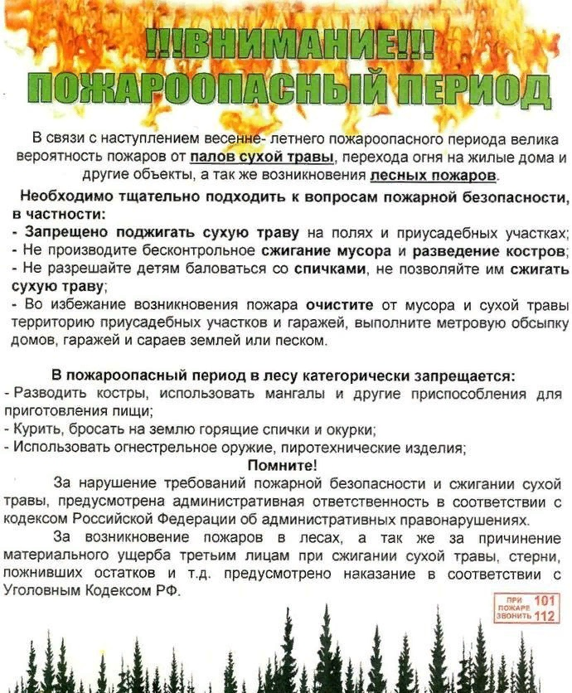

Меры пожарной безопасности на дачном участке

Соблюдение несложных правил пожарной безопасности сохранит Ваш дачный домик и имущество, предотвратит гибель людей во время пожара!

На территории садовых участков необходимо:
- соблюдать правила пожарной безопасности, иметь в постоянной готовности средства пожаротушения (бочки с водой, ведра), а также инвентарь для тушения пожара;
- содержать территорию в чистоте и периодически очищать ее от мусора и других горючих материалов;
- содержать в исправном состоянии электрические сети, электробытовые, газовые, керосиновые приборы, печи и соблюдать меры предосторожности при их эксплуатации, не оставлять эти приборы без присмотра и не поручать наблюдение за ними малолетним детям;
- хранить в хозблоках не более 10 литров легковоспламеняющихся и горючих жидкостей в металлической плотно закрывающейся таре;
- пользоваться настенными керосиновыми лампами только с металлическим отражателем, а расстояние от колпака до лампы, от фонаря до потолка должно быть не менее 70 см, а от стены не менее 20 см;
- газовые приборы устанавливать не ближе 20 см от сгораемых предметов и не ближе 15 см от деревянной стены, оштукатуренной или защищенной кровельной сталью, прибитой по двум слоям асбеста, а баллоны емкостью более10л с наружной стороны здания в несгораемом шкафу.

На территории садовых участков запрещается:
- вблизи строений разводить костры, выбрасывать уголь и золу, организовывать свалку горючих отходов;
- курить и пользоваться открытым огнем на чердаках и в местах, где допускается хранение горючих материалов;
- заправлять керосиновые приборы бензином и тракторным керосином;
- при обнаружении запаха газа пользоваться открытым огнем, зажигать спички, курить;
- пользоваться проводкой с поврежденной изоляцией и неисправными электроприборами;
- применять электронагревательные приборы (чайник, плитку, утюг) без несгораемых подставок;
- прокладывать плоские электропровода, оттягивать электролампы с помощью веревок, подвешивать абажуры на электрических проводах;
- применять в электросетях вместо автоматических предохранителей промышленного изготовления самодельные «жучки»;
- применять для розжига легковоспламеняющиеся жидкости;
- топить углем печи, не приспособленные для этой цели;
- применять для топки дрова, не позволяющие по размерам закрыть дверцу печи.
В случае пожара незамедлительно звоните по телефону «01» (с мобильных телефонов – 101, 112).

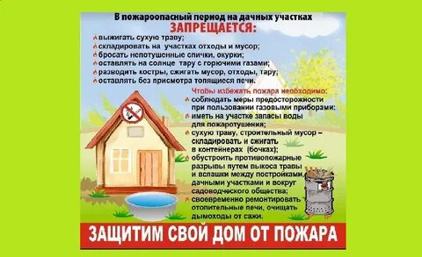

Меры пожарной безопасности в весенне-летний период

В весенне-летний период увеличивается количество пожаров. Основные причины — неосторожное обращение с огнём: сжигание сухой травы, разведение костров, неосторожность при курении, при обращении с бытовыми электрическими приборами.
Вот несколько мер пожарной безопасности:
- Не пользуйтесь открытым огнём вблизи деревянных строений, кустарников, сухой травы.
- Не поджигайте сухую траву — огонь распространяется мгновенно и может стать неуправляемым.
- Своевременно очищайте прилегающую территорию от мусора, строительного материала и сухой травы.
- Не сжигайте собранный после уборки мусор и сухую траву.
- В пожароопасный период проводите с детьми и подростками разъяснительную работу. Никогда не давайте играть детям спичками.
- Соблюдайте осторожность при эксплуатации обогревательных приборов и печей, а также при эксплуатации бань.
- Соблюдайте требования пожарной безопасности в лесах. Не разводите костры в хвойных молодняках, на гарях, на участках повреждённого леса, торфяниках, в местах рубок (на лесосеках), не очищенных от порубочных остатков и заготовленной древесины, в местах с подсохшей травой, а также под кронами деревьев.
- Пользуйтесь только исправными электроприборами, штепсельными розетками, следите за состоянием изоляции электропроводки.
- Не применяйте нестандартные электронагревательные приборы, некалиброванные плавкие вставки или другие самодельные аппараты для защиты от перегрузки и короткого замыкания.
- Не курите в постели, в сараях, на чердаках, в местах хранения горючих материалов, не бросайте непогашенные спички, окурки.
При обнаружении пожара или признаков горения немедленно сообщите об этом по телефонам «01» или с мобильного «112».
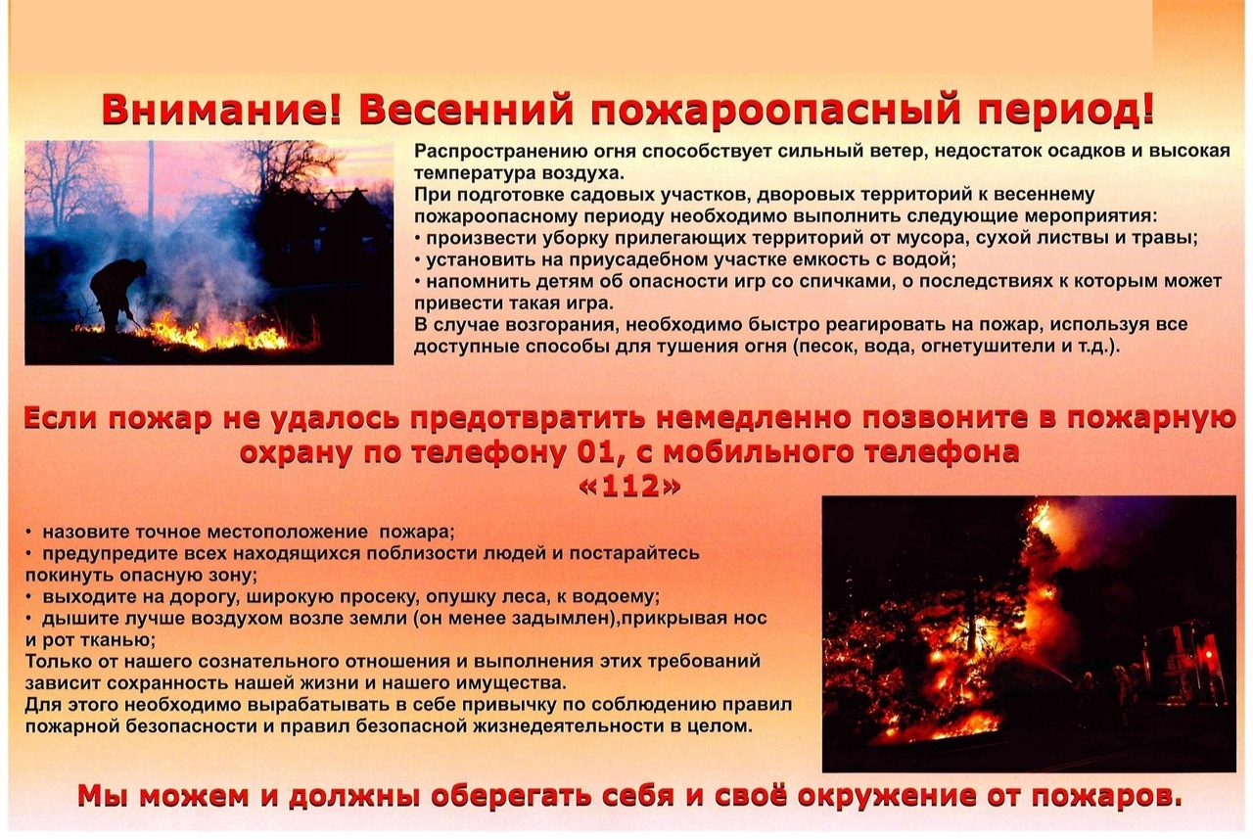

О введении особого противопожарного режима на территории отдельных муниципальных образований Красноярского края.
В соответствии со статьями 18, 30 Федерального закона от 21.12.1994
№ 69-ФЗ «О пожарной безопасности», постановлением Правительства
Российской Федерации от 16.09.2020 № 1479 «Об утверждении
Правил противопожарного режима в Российской Федерации»,
статьей 103 Устава Красноярского края, статьей 2 Закона Красноярского края
от 24.12.2004 № 13-2821 «О пожарной безопасности в Красноярском
крае», постановлением администрации Красноярского края от 21.08.2000
№ 623-п «Об утверждении Положения об особом противопожарном режиме
на территории Красноярского края», учитывая решение краевой комиссии
по предупреждению и ликвидации чрезвычайных ситуаций и обеспечению
пожарной безопасности (далее - Комиссия) от 27.04.2024 № 8, в связи
с повышением пожарной опасности в результате наступления
неблагоприятных климатических условий, необходимостью стабилизации
обстановки с пожарами,
ПОСТАНОВЛЯЮ:
1. Ввести с 00 часов 00 минут 06 мая 2024 года особый противопожарный
режим до ликвидации причин, вызвавших его введение,
на территории городских округов город Минусинск, город Назарово,
город Шарыпово, город Ачинск, город Боготол, город Бородино,
город Дивногорск, город Канск, город Красноярск, город Сосновоборск,
посёлок Кедровый, закрытое административно-территориальное
образование город Железногорск, закрытое административно-территориальное
образование город Зеленогорск, закрытое административно-территориальное
образование посёлок Солнечный Красноярского края, Ачинского, Березовского,
Балахтинского, Бирилюсского, Боготольского, Большемуртинского,
Болынеулуйского, Емельяновского, Иланского, Ирбейского, Канского,
Козульского, Майского, Назаровского, Новоселовского, Партизанского,
Рыбинского, Саянского, Сухобузимского, Уярского, Ермаковского,
Идринского, Каратузского, Краснотуранского, Курагинского, Минусинского,
Ужурского, Шушенского муниципальных районов Красноярского края,
Шарыповского, Тюхтетского муниципальных округов Красноярского края.
В случае пожара незамедлительно звоните по телефону «01» (с мобильных телефонов – 101, 112).

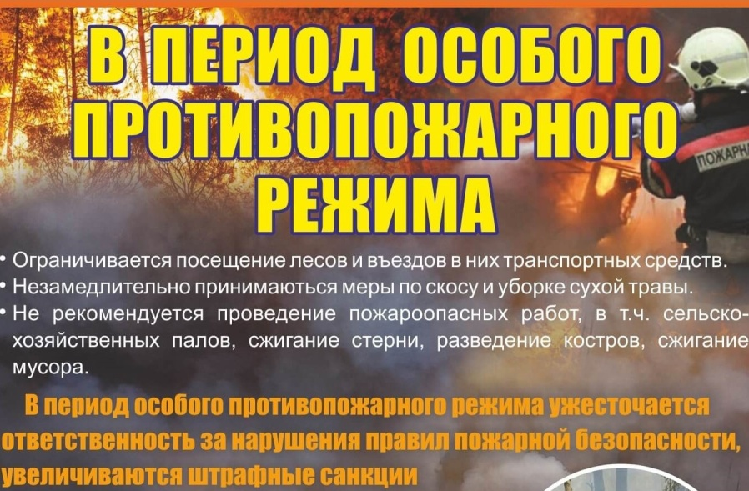
АДМИНИСТРАЦИЯ ПОСЁЛКА КРАСНОКАМЕНСК ИНФОРМИРУЕТ
Извещение
О проведении торгов по продаже права на заключение договора аренды земельного участка с кадастровым номером 24:23:4401001:1727, общей площадью 45 кв.м., местоположение: Российская Федерация, Красноярский край, Курагинский район, поселок Краснокаменск, улица Маяковского, 8Г, сроком на 3 года категория земель - земли населенных пунктов, разрешенное: стоянки для индивидуальных легковых автомобилей, в границах указанных на кадастровом паспорте земельного участка.
Ежегодная арендная плата – 1199 рублей 00 копеек (одна тысяча сто девяноста девять рублей ноль копеек)
Место, дата и время начала и окончания приема заявок об участии в аукционе: РФ, Красноярский край, Курагинский район, пгт. Краснокаменск, ул. Маяковского, 8Г. Дата начала приема заявок 17 мая 2024 года в рабочие дни с 08.00 до 12.00 часов по местному времени. Контактный телефон: 8(39136)6-69-30 Дата окончания приема заявок 16 июня 2024г. до 12 часов.
Место, дата и время определения участников аукциона: Красноярский край, Курагинский район, пгт. Краснокаменск, ул. Центральная 7 , 16 июня 2024 г. в 13.00
Время проведения аукциона: 17.06.2024г. в 13:30ч.
Место проведения аукциона: Красноярский край, Курагинский район, пгт. Краснокаменск, ул. Центральная 7.
Место и срок подведения итогов аукциона: Красноярский край, Курагинский район, пгт. Краснокаменск, ул. Центральная 7 , 16.06.2024 года.
Величина начального размера арендной платы в год: в сумме 1199 рублей 00 копеек.
Величина повышения начального размера арендной платы («шаг аукциона»): в размере 3%;
Величина задатка для участия в аукционе: 20% от начального размера арендной платы;
Срок выставляемого на торги права аренды земельного участка: 3 года.
Размер и порядок внесения претендентом задатка: задаток составляет 240 рублей 00 копеек, реквизиты для внесения задатка: УФК по Красноярскому краю (Администрация поселка Краснокаменск) ИНН 2423004698 КПП 242301001 р/с 03100643000000011900 Отделение Красноярск Банка России л/с 05193018820 БИК 010407105 КБК 55411105025130000120 ОКТМО 04630154.

